菜鸟教程：http://www.runoob.com/java/java8-new-features.html

# Jdk1.8新增

jdk1.8日期时间组件：https://blog.csdn.net/jingyuwang1/article/details/72858695

JDK1.8时间接口：https://blog.csdn.net/qq_27153901/article/details/76651096

## 使用LocalDate、LocalTime、LocalDateTime

LocalDate、LocalTime、LocalDateTime 类的实例是不可变的对象，分别表示使用ISO-8601日历系统的日期、时间、日期和时间。它们提供了简单的日期或时间，并不包含当前的时间信息。也不包含与时区相关的信息。

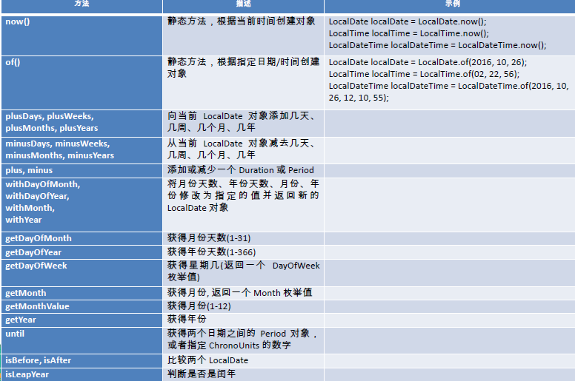

## Instant 时间戳

用于“时间戳”的运算。它是以Unix元年(传统的设定为UTC时区1970年1月1日午夜时分)开始所经历的描述进行运算

## Duration 和Period

Duration:用于计算两个“时间”间隔

Persiod:用于计算两个“日期”间隔

## 解析与格式化

java.time.format.DateTimeFormatter 类：该类提供了三种格式化方法：

预定义的标准格式

语言环境相关的格式

自定义的格式

## 时区的处理

Java8 中加入了对时区的支持，带时区的时间为分别为：

ZonedDate、ZonedTime、ZonedDateTime

其中每个时区都对应着ID，地区ID都为“{区域}/{城市}”的格式

例如：Asia/Shanghai 等

ZoneId：该类中包含了所有的时区信息

getAvailableZoneIds() : 可以获取所有时区时区信息

of(id) : 用指定的时区信息获取ZoneId 对象

## 与传统日期处理的转换

